**APPL TUGAS 5**

**Membuat Use case Diagram Berdasarkan analisis kebutuhan PL**



**Nama Tim :**Two Pair Tech

**Aplikasi :** Easy Healthy

**Nama Anggota :**

Aziz Azmi Jundullah Al Islami (2100018442)

Cyifa Detra Raharja (2100018425)

**PROGRAM STUDI INFORMATIKA**

**FAKULTAS TEKNOLOGI INDUSTRI**

**UNIVERSITAS AHMAD DAHLAN**

**2023**

* **DIAGRAM USE CASE**

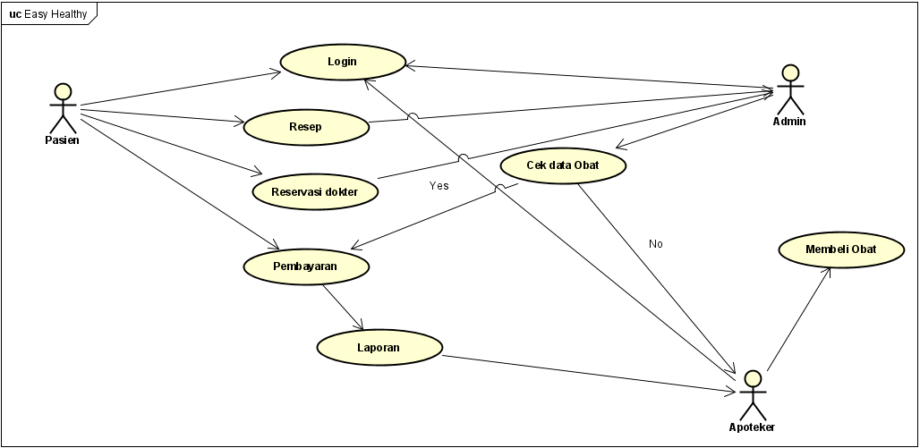

* **Tabel Deskripsi Use Case**

1. **LOGIN**

|  |  |
| --- | --- |
| Nama UseCase | Login |
| Aktor | Pasien, Admin, Apoteker |
| Deskripsi | Melakukan login agar bisa menggunakan aplikasi |
| Normal Course | 1. Aktor menginisialisasi proses Login agar bisa menggunakan aplikasi |
| Alternate Course | 1. Menghubungi admin agar bisa melakukan proses Login |
| Pre-Condition | Aktor ingin menggunakan aplikasi |
| Post-Condition | Membeli obat, Mereservasi dokter, Melihat history |
| Assumption | - |

1. **Resep**

|  |  |
| --- | --- |
| Nama UseCase | Resep |
| Aktor | Pasien, Admin |
| Deskripsi | Untuk melakukan pemilihan dan membeli obat |
| Normal Course | 1. Pasien Memilih obat yang ingin dibeli 2. Kemudian proses dibuatkan catatan struk oleh admin |
| Alternate Course | 1. Memilih kembali obat yang ingin dibeli 2. Tunggu proses |
| Pre-Condition | Pasien Ingin membeli obat karena sakit |
| Post-Condition | Batalkan pembelian, Lanjut membayar |
| Assumption | - |

1. **Reservasi Dokter**

|  |  |
| --- | --- |
| Nama UseCase | Reservasi Dokter |
| Aktor | Pasien, Admin |
| Deskripsi | Untuk melakukan janji temu dengan dokter |
| Normal Course | 1. Pasien Memilih jadwal dan dokter yang diinginkan 2. Kemudian proses jadwal dicocokan oleh admin |
| Alternate Course | 1. Pasien mengajukan jadwal atau dokter lain 2. Tunggu proses |
| Pre-Condition | Pasien Ingin saran atau berobat karena tidak mengetahui penyakitnya |
| Post-Condition | Batalkan reservasi, Lanjut membayar |
| Assumption | Aplikasi bisa menghubungkan 2 aktor |

1. **Cek Data Obat**

|  |  |
| --- | --- |
| Nama UseCase | Cek Data Obat |
| Aktor | Admin |
| Deskripsi | Untuk mengecek obat ada atau tidak setelah Pasien Memberikan Resep Obat |
| Normal Course | 1. Admin Mengecek Obat 2. Kemudian Memberikan Harga Obat Dan Pembayaran Yang Harus Dilakukan |
| Alternate Course | 1. Obat Tidak Ada Akan Menghubungi Owner 2. Mengurangi Pembayaran Yang Harus Dilakukan |
| Pre-Condition | Pasien Ingin Membeli Obat Dari Aplikasi |
| Post-Condition | Batalkan Pembelian, Lanjut membayar |
| Assumption | . |

1. **Membeli Obat**

|  |  |
| --- | --- |
| Nama UseCase | Membeli Obat |
| Aktor | Owner |
| Deskripsi | Membeli Obat Jika Ada Obat tidak ada |
| Normal Course | 1. Owner Mendapatkan List Obat Kosong 2. Owner Membeli Obat |
| Alternate Course | 1. Obat Tidak Ada dimanapun |
| Pre-Condition | Obat Tidak Ada |
| Post-Condition | Mendapatkan Obat di berikan Admin |
| Assumption | . |

1. **Pembayaran**

|  |  |
| --- | --- |
| Nama UseCase | Pembayaran |
| Aktor | Admin,Pasien |
| Deskripsi | Untuk Pasien Melakukan Pembayaran Dan Admin Memberikan Harga Total Yang Harus Dibayar |
| Normal Course | 1. Admin Memberikan Harga total Yang Harus Dibayar 2. Pasien Melakukan Pembayaran |
| Alternate Course | 1. Pasien Membeli Obat Lain 2. Admin Memberikan Harga total lain |
| Pre-Condition | Pasien Ingin Melakukan Pembayaran Dari Aplikasi |
| Post-Condition | Batalkan Pembelian, Lanjut membayar |
| Assumption | Aplikasi Bisa Menghubungkan 3 aktor |

1. **Laporan**

|  |  |
| --- | --- |
| Nama UseCase | Laporan |
| Aktor | Owner |
| Deskripsi | Untuk Owner Melihat Pembayaran Dan Obat apa saja yang terjual untuk Membeli Obat Baru |
| Normal Course | 1. Pembayaran Berhasil 2. Mengeluarkan Laporan Untuk Diberikan Owner |
| Alternate Course | 1. Menghubungi Admin Laporan Tidak Muncul |
| Pre-Condition | Setelah Pasien Melakukan Pembayaran , Owner ingin Mendapatkan Laporan Pembayaran dan obat Masuk dan Keluar |
| Post-Condition | Mendapatkan Laporan, Laporan Tidak Keluar |
| Assumption | . |